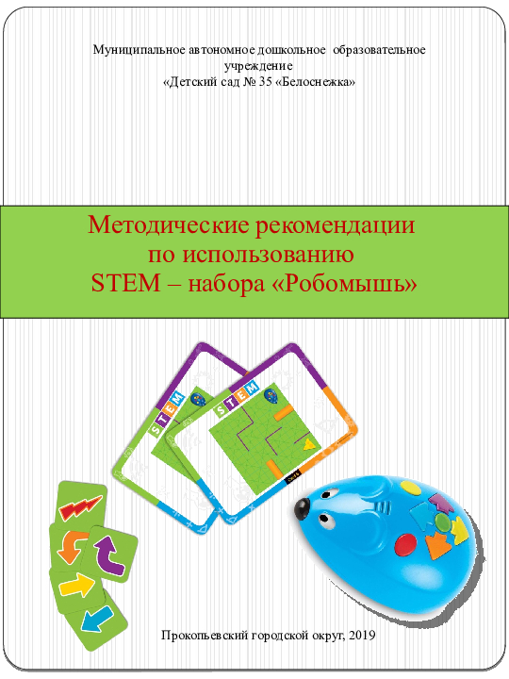
Современные дети живут в эпоху активной информатизации, компьютеризации и роботостроения. Технические достижения всё быстрее проникают во все сферы человеческой жизнедеятельности и вызывают интерес детей к современной технике. В дошкольных учреждениях активно развивается робототехника по ФГОС. Ребенок поэтапно знакомится с техническим творчеством, от элементарного конструирования постепенно переходит к алгоритмике, а только потом к робототехническим наборам.
Основа программирования - это алгоритмы.
Алгоритмом называют набор действий, который нужно выполнить для достижения результата. Любой процесс (конструирование из бумаги, приготовление теста, постройка гаража), можно описать алгоритмом. Научив детей использовать алгоритмы, мы разовьем у них способность программировать свою деятельность.
АЛГОРИТМИКА – это наука, которая способствует развитию у детей алгоритмического мышления, что позволяет строить свои и понимать чужие алгоритмы.
STEM - Набор "Робомышь" помогает ребенку освоить различные концепции программирования:
· Пошаговое программирование
· Логика
· Развивает навыки критического мышления
· Идеальное средство для групповой деятельности.
Набор включает в себя:
· 16 пластмассовых деталей, чтобы создать квадратное поле площадью 50 кв.см
· 25 плиток для создания дорожек
· Карточки для создания последовательности пути мыши к сыру.
Будущие ученые самостоятельно составляют программу для Робомыши, позволяющую той найти сыр.
Понятие алгоритмов, последовательности действий, развитие логики и ориентации в пространстве, правила управления просты и понятны, в игровой форме юные программисты учатся первым азам в управлении техникой и создании последовательных программ для действия робота- мыши.
Яркие цвета, кнопочки на мышке и красочные карточки с заданиями вызывают неподдельный интерес детей, формируя позитивное отношение к программированию, увлекаясь, дети активно развивают мышление, память, внимание, координацию движений и ориентацию в пространстве и на плоскости.
Данное пособие используется с детьми во время совместной деятельности и в самостоятельной игровой деятельности дети используют игровое поле и схемы-маршруты.
Данное пособие используется с детьми во время совместной деятельности и в самостоятельной игровой деятельности дети используют игровое поле и схемы-маршруты.
Организация занятий:
1. Мотивация.
Для того чтобы вовлечь детей в деятельность, нужно придумать для них историю или проблему, для решения которой понадобится проложить маршрут мышки к кусочку сыра.
2. Для начала нам надо построить поле, по которому будет двигаться мышь.
3. Выбираем «карту-инструкцию» с изображением лабиринта и собираем его.
4. Используя «карточки направления» создаем пошаговую траекторию движения к цели.
5. Программируем мышонка. Вводим последовательность шагов (алгоритм) соответствующую плану движения мышки.
6. Запускаем мышь! Наблюдаем, как мышонок доберется до сыра.
Этот метод способствует саморазвитию ребенка.
Благодаря этому набору, работа с алгоритмами становится активной, понятной, интересной и самое главное, что она приносит удовольствие!
Предполагаемые результаты: Освоение навыков работы с робомышью. Знакомство и освоение новым видом интерактивного оборудования. Научиться правильно ориентироваться в пространстве.
Календарно-тематический план
Месяц | № | Тема | Программное содержание
сентябрь | 1 | «Что такое компьютер?» | Познакомить с компьютером как с современным инструментом для обработки информации; с правилами поведения и правильной работы за компьютером; формировать начальные навыки работы за компьютером, познакомить с клавиатурой и манипулятором «мышь».
сентябрь | 2 | «Путешествие в мир электроники. Знакомство с клавиатурой» | Познакомить с устройством клавиатуры, как основного средства ввода текстовой информации. Формировать знания основных групп клавиш клавиатуры. Формировать умение решать информационные задачи с использованием компьютера.
сентябрь | 3 | «Путешествие в мир электроники. Знакомство с мышью» | Познакомить с устройством компьютерная мышь, как основного средства ввода информации. Формировать знания основных групп клавиш на «мышке». Формировать умение решать информационные задачи с использованием компьютерной мыши.
сентябрь | 4 | Тестовое задание «Компьютер – что это?» | Закрепление освоения программного материала.
октябрь | 1 | «Профессия-Программист» | Знакомство с профессией программиста, с программой, с роботом и его командами, совершенствовать умение понимать и моделировать предметно-пространственные отношения, ориентироваться в ближайшем пространстве и на микро-плоскости по схемам.
октябрь | 2 | Д/и «Знакомство с STEM - набором «Робомышь». | Познакомить с элементами управления STEM - набора «Робомышь», учить составлять и записывать простейшие алгоритмы.
октябрь | 3 | Математический диктант | Закрепить понятия «вперед», «влево», «вправо», «вниз».
октябрь | 4 | «Помоги Робомышке дойти до сыра» | - Формировать представления об ориентировании в пространстве; обучить воспитанников работать с набором «Робомышь».
ноябрь | 1 | «Мышка в норке»  (схема 1-4) | Познакомить с понятиями программирование, задать программу. Изучить игру, основные правила и понятия. Учить составлять алгоритм и записывать его.
ноябрь | 2 | Математический диктант | Закрепить понятия «вперед», «влево», «вправо», «вниз».
ноябрь | 3 | «Поможем мышонку найти свой дом» | Развивать у детей логическое мышление, память, сообразительность; упражнять детей в правильности программирования мыши, используя карточки.
ноябрь | 4 | «Мышонок Джек идет на помощь»  (Схемы 5-8) | - Учить составлять простые линейные программы, учить составлять алгоритм и записывать его.
декабрь | 1 | Математический диктант | Закрепить понятия «вперед», «влево», «вправо», «вниз».
декабрь | 2 | «Мышонок Джек идет на помощь»  (Схемы 9-12) | Учить составлять простые линейные программы, учить составлять алгоритм и записывать его.
декабрь | 3 | «Мышонок Джек идет на помощь»  (Схемы 13-16) | Продолжать усложнять варианты программирования набора, упражнять детей в правильности программирования мыши, используя карточки. Упражнять в умении составлять алгоритм и записывать его.
декабрь | 4 | «Новый год с мышонком» | Составление простых линейных программ, ориентация в пространстве и составление алгоритмов.
январь | 1 | «Мышонок Джек идет на помощь»  (Схемы 13-16) Повторение | Продолжать усложнять варианты программирования набора, упражнять детей в правильности программирования мыши, используя карточки.
январь | 2 | «Играем с Роботом - мышью» | Продолжать усложнять варианты программирования набора, упражнять детей в правильности программирования мыши, используя карточки.
январь | 3 | Математика с мышонком | Упражнять в умении составлять алгоритм и записывать его.
февраль | 1 | «Волшебная палитра» | Формировать и закреплять представления о смешивании цветов для получения нового цвета с помощью робомыши.
февраль | 2 | «Мышонок Джек идет на помощь»  (Схема 17-20) | Упражнять в умении составлять простые линейные программы, составлять алгоритм и записывать его.
февраль | 3 | «Мышонок Джек идет на помощь»  (Схема 17-20) повторение | Упражнять в умении составлять простые линейные программы, составлять алгоритм и записывать его.
февраль | 4 | «Мышонок Джек с днем рождения» | Упражнять в умении составлять простые линейные программы, составлять алгоритм и записывать его.
март | 1 | «Мышонок Джек идет на помощь»  (Схема 21) | Упражнять в умении составлять простые линейные программы, составлять алгоритм и записывать его.
март | 2 | «Волшебная палитра» | Формирование и закрепление представлений о смешивании цветов для получения нового цвета с помощью робомыши.
март | 3 | Математика с мышонком | Упражнять в умении составлять простые линейные программы, составлять алгоритм и записывать его, в ориентировке на плоскости.
март | 4 | «Мышонок Джек и остров сокровищ» | Упражнять в умении составлять простые линейные программы, составлять алгоритм и записывать его.
апрель | 1 | Постройка полей по собственному замыслу | Закреплять полученные навыки.
апрель | 2 | «Играем с Роботом - мышью» | Упражнять в умении составлять простые линейные программы, составлять алгоритм и записывать его., в ориентировке на плоскости.
апрель | 3 | Постройка полей по собственному замыслу | Закреплять полученные навыки.
апрель | 4 | «Мышонок Джек идет на помощь» | Закреплять полученные навыки в конструировании поля по замыслу.
май | 1 | Математика STEM - Набор "Робомышь". | Упражнять в умении составлять простые линейные программы, составлять алгоритм и записывать его, в ориентировке на плоскости.
май | 2 | STEM - набор «Робомышь»  Итоговые занятия | Закрепление пройденного материала и умения строить поля по собственному замыслу
май | 3 | STEM - набор «Робомышь»  Итоговые занятия | Закрепление пройденного материала и умения строить поля по собственному замыслу
май | 4 | Диагностика

